Lieve mensen,

Hopelijk gaat het goed met jullie!
Laten we deze Nieuwsbrief beginnen met een prachtig gedicht van Stef Bos:

Wij weten
Maar we zijn vergeten
Dat we weten
Dat onze intuïtie
Ons beter een richting duidt
Dan het GPS-systeem in ons hoofd
Wij weten
Maar we zijn vergeten
Dat we weten
Dat we deel zijn van een groter geheel
Een schakel in een keten….

Dat Wij weten = Leven vanuit een mooie innerlijke staat

Pauzeer s.v.p. even om te contempleren over onderstaande Teachings:

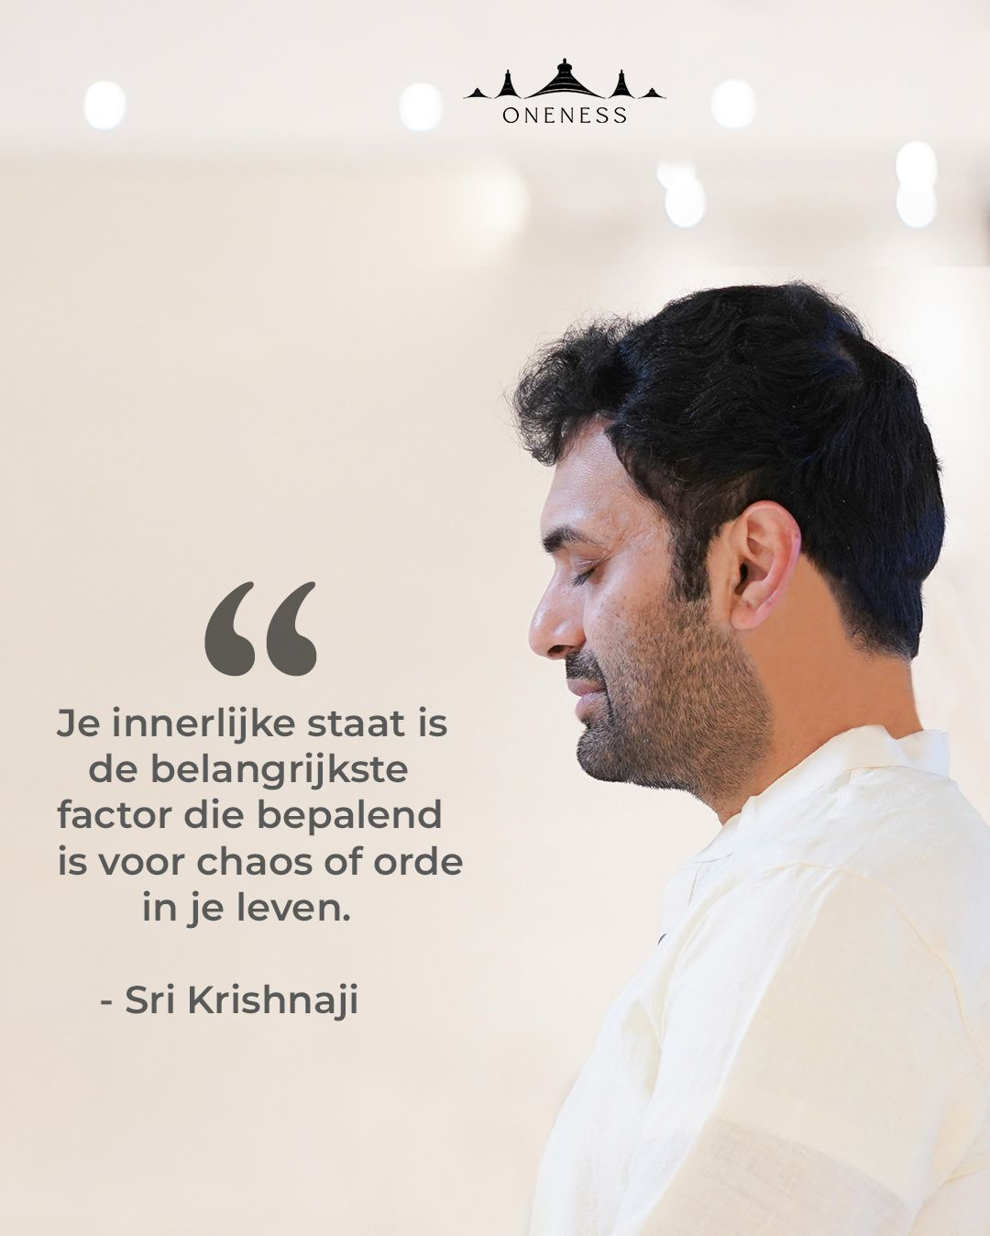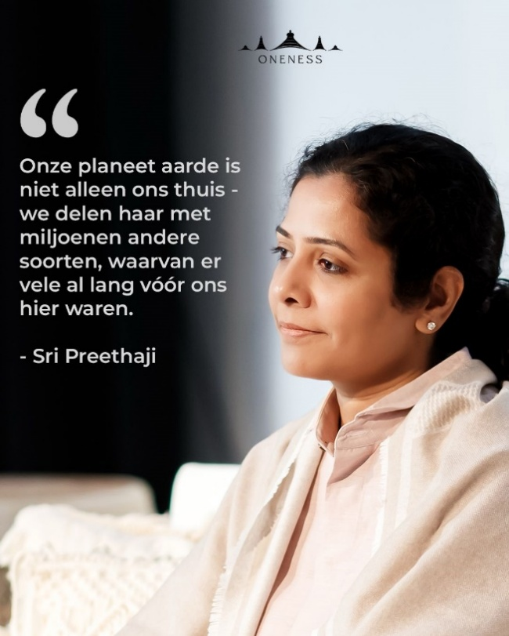

De volgende onderwerpen komen aan de orde in deze nieuwsbrief:

- De Nieuwe 3-Daagse + ervaring van deelnemers
- DI AVOND 2 JUNI – OPEN ONENESS BIJEENKOMST RVB, ENSCHEDE
Onze Open Oneness bijeenkomst vervalt deze maand
- WO AVOND 17 JUNI - GIFT OF ANANDA, ONLINE – THEMA: GEZONDHEID
- ZO MORGEN 21 JUNI – KLANKSCHAALCONCERT DOOR WIM EN HERMAN
JOHANNESKERK TWEKKELO
DE NIEUWE 3-DAAGSE + ERVARING VAN DEELNEMERS

Afgelopen weekend was de nieuwe 3 Daagse. Wat een geweldige ervaring!!!
De 3 dagen staan helemaal in het teken van Heling van het Innerlijke Kind.
Ook aan jouw band met Het Grote Licht van Compassie Sri AmmaBhagavan en aan de Kunst van het Zien (zonder oordeel) wordt veel aandacht besteed.

Als jouw innerlijk kind gekwetst is dan is het gemakkelijk voor iedereen om jou te kwetsen.

Wil je goed in je vel wilt zitten dan is het van belang dat jouw innerlijke kind geheeld is en vrij en blij is.

Tijdens deze nieuwe 3-Daagse hebben we geleerd om het innerlijke kind in onszelf te ontdekken en ernaar te luisteren.
Vervolgens hebben we in verschillende stappen genade ontvangen van het Grote Licht van Compassie om ons innerlijke kind te helen en bevrijden van de 10 programma’s.

Volgens Sri AmmaBhagavan hebben alle problemen in ons leven te maken met de 10 programma’s:

1. Vorige levens
2. Genetisch
3. Vanaf de conceptie tot de eerste 6 uur na de geboorte
4. Vanaf 6 uur na de geboorte tot 6 jaar
5. Vanaf 6 jaar tot nu
6. Aards- wereldlijk niveau
7. Zonnestelsel-niveau
8. Galactisch niveau (Ons Melkwegstelsel)
9. Universeel niveau
10. Andere rijken (De rijken van onze voorouders)

Deze 3 dagen heb ik als heel verrijkend ervaren zelfs voor iemand die al 21 jaar meeloopt. Het zijn 3 intieme dagen tussen jou en jouw innerlijke kind en het Grote Licht van Compassie Sri AmmaBhagavan.
Ook het inzicht in de tien programma’s is heel waardevol. Na afloop kan ik zeggen dat ik meer helderheid ervaar en ook verdieping van Stilte en Dankbaarheid ervaar.
Een gevoel van meer op mijn gemak met mezelf zijn. Gewoon meer blij en vrij.

Tijdens de 3 -Daagse is er ook een speciale Darshan met Sri Bhagavan waar hij vragen van de deelnemers beantwoordt en waar we ter afsluiten bidden in de Aanwezigheid van Sri Bhagavan.
Dat raakt me elke keer weer heel diep.

Hieronder nog een aantal ervaringen van deelnemers aan deze nieuwe 3-Daagse die graag hun enthousiasme delen:

≠
“De driedaagse is voor mij een warm bad van verbinding en verdieping, maar ook van confrontaties met mijn zelf. Dat zelf is dan weer een illusie.
Hoewel dat nog steeds wat ingewikkeld klinkt als ik erover denk, heb ik in de afgelopen drie dagen ook vaak mogen ervaren in de processen dat ik een onderdeel ben van een veel groter en mooi geheel.
Dat gevoel van intense verbinding lijkt het “zelf”, volledig op te lossen. Ik had al heel vaak gehoord over de 10 programma’s die zo bepalend zijn voor hoe wij als mensen functioneren en ons gedragen.
In de afgelopen driedaagse zijn al die 10 programma’s zeer uitgebreid aan bod geweest en zijn er heel veel processen geweest om de negatieve invloeden van die programma’s weg te nemen.
Voor mij zaten daar een paar zeer intense processen bij. Ik heb veel nieuwe inzichten en veel nieuwe ervaringen opgedaan die verhelderend en bevrijdend zijn.
Ik heb veel antwoorden en inzichten gekregen op vragen die ik nog nooit gesteld had. Mijn band met SAB is sterker geworden, een stuk makkelijker te ervaren.
Na deze drie dagen voel ik mij opgeschoond, door elkaar geschud en een heel stuk lichter. Het is stiller in mij. Op de achtergrond bespeur ik mijn mind.
Die mag daar wel blijven wat mij betreft. Het is ook bijzonder om dit met ruim 200 mensen met zoveel verschillende nationaliteiten te mogen doen.
SAB bedankt voor deze fantastische driedaagse! In augustus doe ik weer mee!”

Peter Eppingbroek

≠

Toen ik voor mijn PC ging zitten en de link naar de 3 daagse opende, gingen er meteen veel stroompjes lopen in mijn hersenen.
Het was alsof Sri AB al zo blij waren dat ik met deze 3 daagse mee deed, dat ze meteen met mijn hersenen aan het werk gingen om mystieke operaties uit te voeren!
Daarna heb ik de 3 daagse vrij rustig ervaren tot aan het eind toen ik Sri AB vroeg om soma met lachen. Toen heb ik voor het eerst zo uitbundig moeten lachen!!!
Dat was voor mij een bevestiging dat er heling heeft plaats gevonden van mijn innerlijk kind.
Terugkijkend op de 3 daagse heb ik het gevoel dat ik een sterkere band met Sri AB heb gekregen.
Ik voel me meer doordrenkt met hun energie en liefde. Ik heb er een blij gevoel bij.

Nico Vreeken

≠

“Iedere cursus, iedere darshan, elk proces wordt me meer duidelijk hoe hulpeloos we zijn als we op eigen kracht ons leven willen veranderen.
Karma uit vorige levens, onze tijd in de baarmoeder, de eerste zes levensjaren, de invloed van de planeten, niet bevrijde voorouders, enzovoorts enzovoorts.
In je eentje iets willen veranderen aan je leven, is alsof je met een waterpistool een tsunami probeert tegen te houden.
Dus wat een onnoembaar wonder dat er hulp is. Een oppermachtige energie die alle beschadigingen kan herstellen.
En nog bijzonderder dat ik bij het selecte groepje hoor dat toegang heeft tot deze krachtbron.
De driedaagse van afgelopen weekend vult me met dankbaarheid, verwondering en ontzag voor de oneindige Grace die we kunnen ontvangen.
En hébben ontvangen... Nu, maandagochtend, ben ik nog een beetje aan het na-shaken van de intensiteit van de processen, maar ik voel al dat ik, letterlijk, een ander mens ben.
Meer ontspannen; wakkerder. De grootste moeilijkheden, waar ik al jaren mee worstel, zijn verdwenen als sneeuw voor de zon, en werden vervangen door positieve programma's.
Ik kan niet wachten om de wereld weer in te gaan, en te ervaren hoe anders alles is. Vanochtend een voorproefje gehad met mijn jongste zoon. Ik vond hem Zo mooi. Heerlijk...
DIepe dank aan het grote compassievolle licht en AmmaBhagavan. Dat jullie me gevonden hebben, naar jullie toe hebben geholpen en sindsdien overladen met hulp en bescherming.”

Marcel van Oosterwijk

TIP voor de agenda: De volgende 3-Daagse is 21,22,23 Augustus 2026

DI AVOND 2 JUNI – GEEN OPEN ONENESS BIJEENKOMST IN DE RVB

OMDAT 6 VAN ONZE VASTE DEELNEMERS MEEDOEN AAN DE 11-DAAGSE HEBBEN WE BESLOTEN OM ONZE BIJEENKOMST IN DE RVB DEZE MAAND TE LATEN VERVALLEN.

DI AVOND 7 JULI IS ONZE VOLGENDE OPEN ONENESS BIJEENKOMST

WOE AVOND 17 JUNI - GIFT OF ANANDA (GOA)

Tijd: 18:00 – 21:00 uur. / Aanmelden bij Rob
Kosten € 30,- pp/ Minima in overleg.
Deze cursus wordt online gegeven door Tejasa vanuit India.
Thema: Gezondheid

Mensen die nog niet hebben meegedaan a/d GOA wordt aangeraden om samen te kijken met iemand die al meer heeft meegedaan.
Zo kunnen mensen die al meer hebben meegedaan familie en vrienden uitnodigen om bij hen thuis te komen kijken.
Mensen die zo voor de eerste keer kennismaken met India bij iemand thuis kunnen kosteloos meedoen.
Deze opzet heeft te maken met het feit dat het goed is om wat meer uitleg te krijgen als je voor het eerst met India kennis maakt.

Iedere maand is er een thema wat besproken wordt en waar bepaalde meditaties en processen bij worden gedaan.

ZO MORGEN 21 JUNI – KLANKSCHAALCONCERT DOOR WIM EN HERMAN
JOHANNESKERK TWEKKELO

Op 21 juni 2026 organiseert Zonneklank (Wim en Herman) een klankconcert in het sfeervolle Johanneskerkje in Twekkelo.

Je kunt zitten maar ook liggen. Breng dan een matrasje, kussen en dekentje mee.
Zorg voor gemakkelijke warme kleding. Verder is er niets nodig, er hoeft niets, je hoeft niets te doen, alleen aanwezig te zijn en je te laten omhullen door de meditatieve klanken.

Er is plaats voor circa 30 mensen. Je kunt je aanmelden via de mail van wimholthaus@gmail.com of telefoon 06-51049110.

De kosten bedragen € 22,- inclusief koffie of thee na afloop.
(Graag contant betalen)

Inloop is vanaf 10.30 uur
Het concert begint om 11.00 uur en duurt tot 12.00 uur. Uitloop tot 12.30 uur.

Johanneskerk Twekkelo, Twekkelerweg 110 Enschede

Hieronder onze agenda voor juni 2026:
 | Live/Online-bijeenkomsten in juni 2026 |  | Plaats | Aanvang
 | Di 2 juni | GEEN Open Oneness Bijeenkomst | RvB-Enschede | GAAT NIET DOOR
 | Zon 14 juni | MANIFEST | Thuis online | 18:00 - 21:30 uur
 | Wo 17 juni | GIFT OF ANANDA | Thuis online | 18:00 – 21:00 uur
 | Zon 21 juni | Klankschaal concert Wim en Herman | Johanneskerk  Twekkelo | 11:00 – 12:30 uur
 | Di 7 juli | Open Oneness Bijeenkomst-Ananda | RvB-Enschede | 19:15 - 21.30 uur

Voor de mensen die niet naar India kunnen, komt India bij je thuis:
- Iedere vrijdagavond om 19:00 uur online Intentie.
Zoom 768-510-5413 ww 745689
- Iedere maandagavond om 19:00 uur online meditatie en Deeksha.
Zoom 768-510-5413 ww 745689
- Wekelijkse lessen van O&O op woensdagavond: 18:30 uur.
Zoom 812-1447-5445 ww 564897
- Iedere ochtend van 08:30 – 08:45 uur Aalaya Darshan herhaling (behalve zondag).
- Iedere middag van 14:30 – 14:45 uur Aalaya Darshan herhaling (behalve zondag).
- Iedere avond van 19:30 – 19:45 uur Aalaya Darshan herhaling (behalve zondag).
Meer informatie: www.onenessenschede.nl
Of via mail met Rob, rob@innercenter.nl of app/tel 06-10 52 89 28

Hartelijke groet, Jos - Marcel – Rob

